# Práctica 1: Reacciones químicas

En esta práctica de laboratorio se experimentará con las distintas **reacciones químicas** con diferentes elementos, y qué reacción tienen estos al calentarse.

Pasos de la práctica:

* Hipótesis
* Materiales
* Preparación del experimento
* Obtención de óxidos
* Verificación de la reacción
* Contrastación de sustancias.
* Conclusiones

## Hipótesis de la práctica

"Antes de comenzar el experimento contesta la siguiente pregunta: **¿En qué categorías se clasifican los siguientes elementos químicos y qué reacción tendrán al calentarse?** Escribe tu hipótesis en cada cuadro de texto."

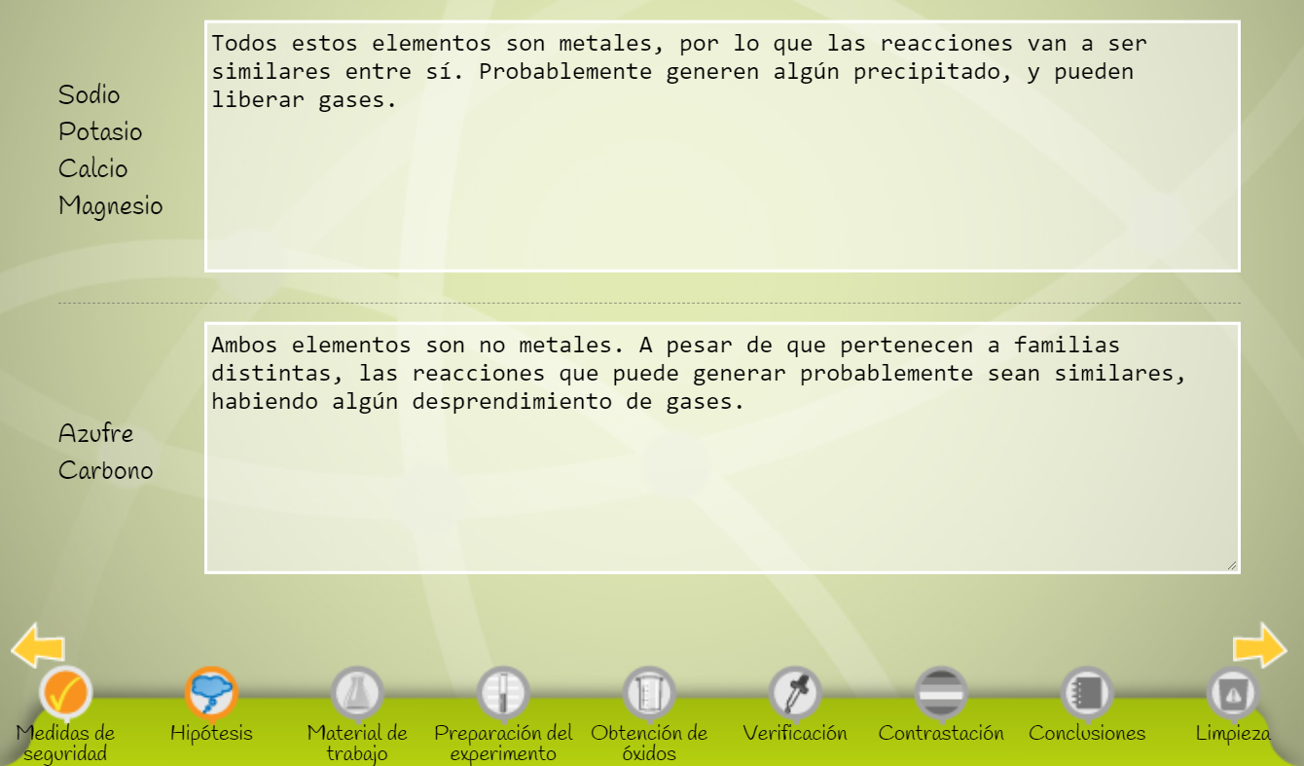

*Cuadro 1*: Todos estos elementos son metales, por lo que las reacciones van a ser similares entre sí. Probablemente generen algún precipitado, y pueden liberar gases.

*Cuadro 2*: Ambos elementos son no metales. A pesar de que pertenecen a familias distintas, las reacciones que puede generar probablemente sean similares, habiendo algún desprendimiento de gases.

## Materiales para la práctica

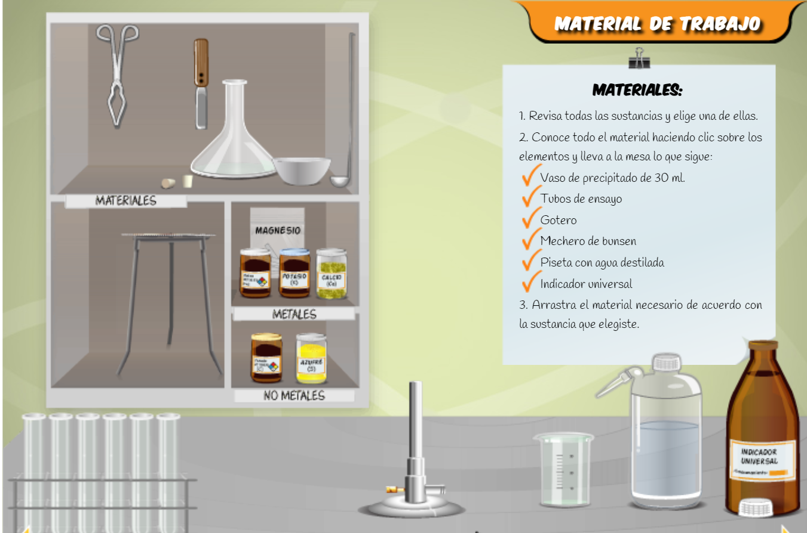

Además de todos los compuestos necesarios para las reacciones, los materiales de laboratorio a usarse durante esta práctica son:

* Vaso de precipitado.
* Tubo de ensayo.
* Gotero.
* Mechero Bunsen.
* Piseta con agua destilada.
* Indicador universal. (sustancia que sirve para identificar el pH de una sustancia).

## Sustancias para utilizar

|  |  |
| --- | --- |
| * | * |
| * | * |
| * | * Magnesio    |

## Preparación

Para preparar el experimento, tenemos que poner una gota de indicador universal en 20 ml de agua, dentro del vaso de precipitado.

Luego, tenemos que colocar, con la espátula, una pequeña cantidad de la sustancia en la cápsula de porcelana, y calentarla con el mechero.

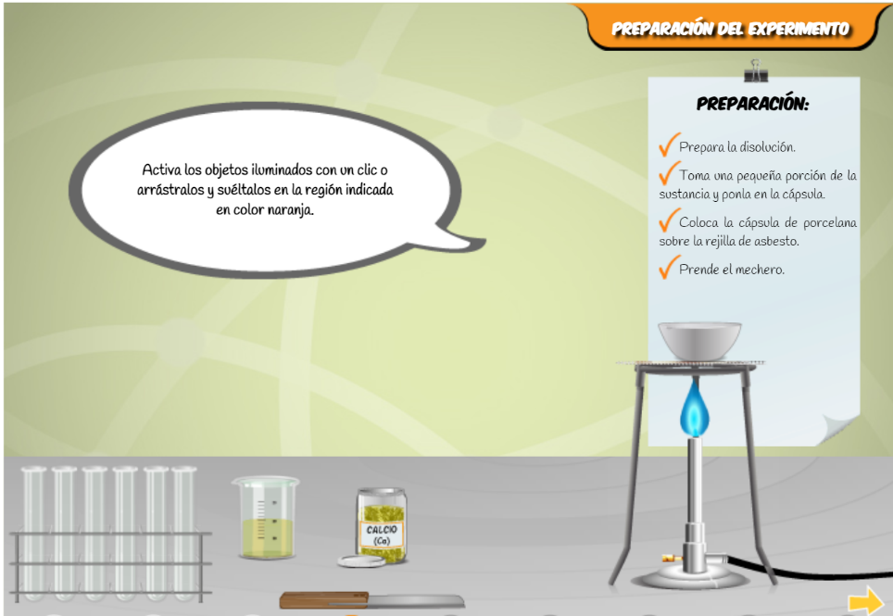

## Obtención de óxidos

Luego de observar la reacción, comprobamos que ocurre una reacción de síntesis entre los diferentes reactantes:

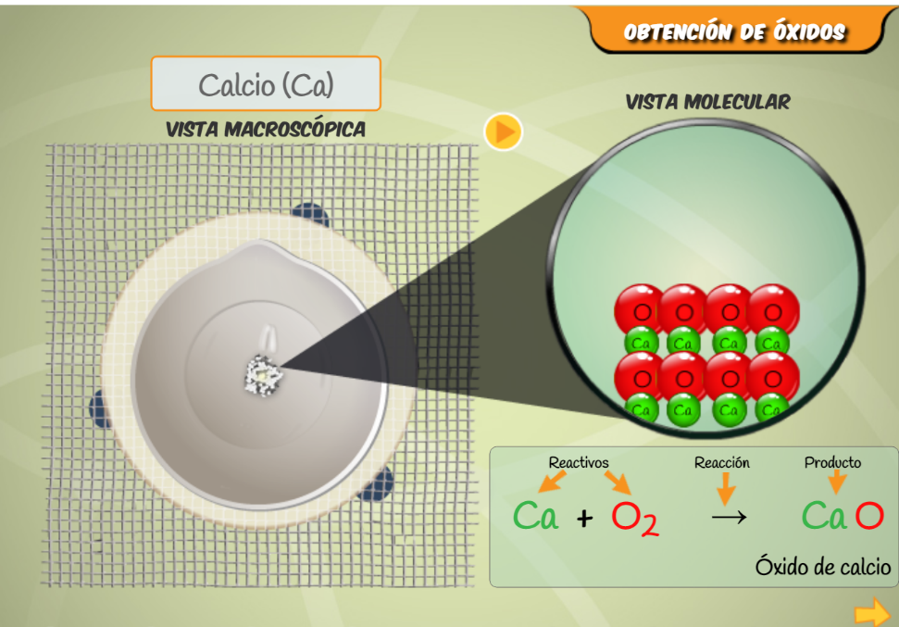

Ilustración 1 - Reacción entre calcio y oxígeno

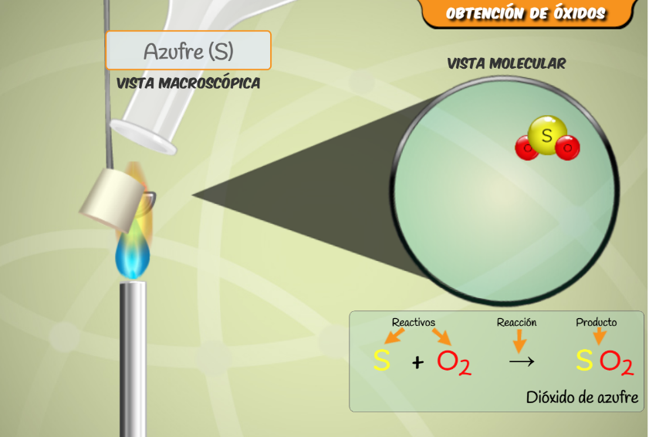

Ilustración 2 - Reacción entre azufre y oxígeno

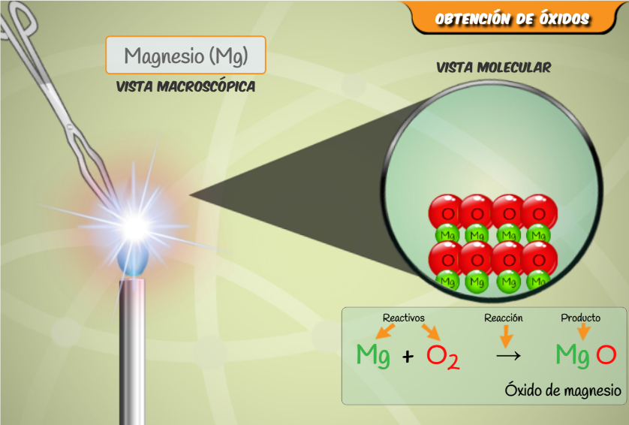

Ilustración 3 - Reacción utilizando magnesio

Para el carbono, se utiliza menor cantidad, pues lo que nos interesa es el gas que es liberado durante la reacción:

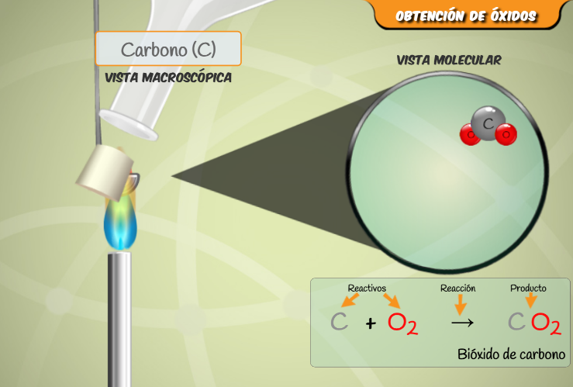

Ilustración 4 - Reacción del carbono

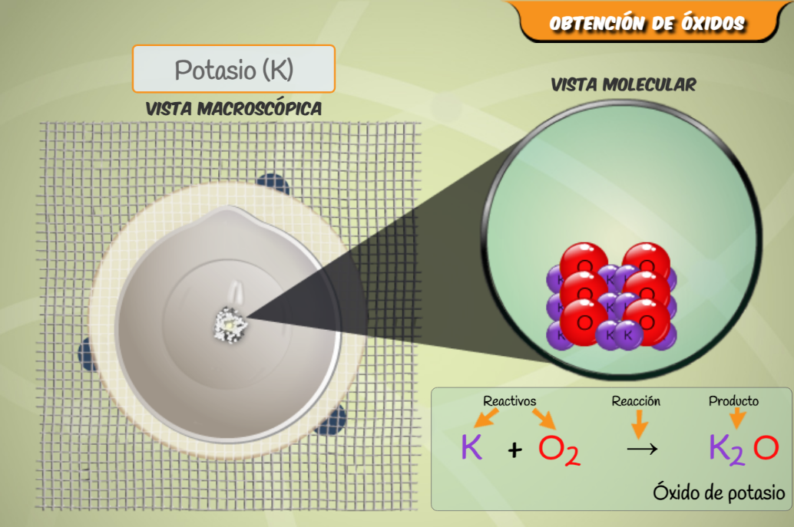

Ilustración 5 - Reacción del potasio con el oxígeno

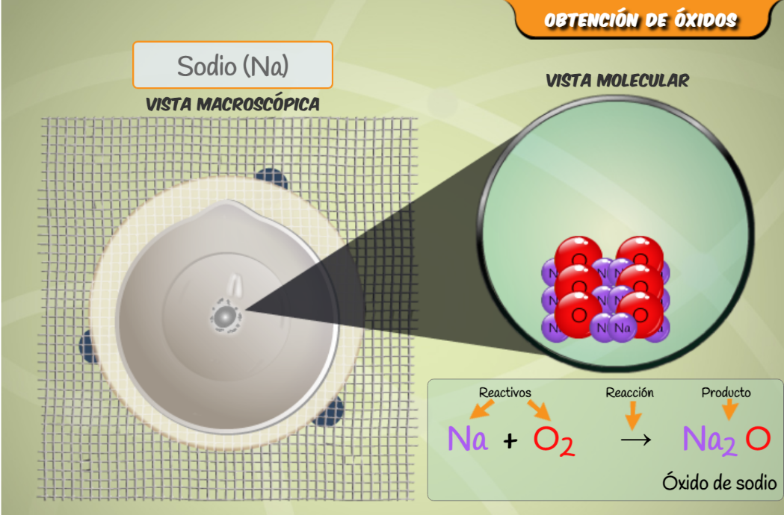

Ilustración 6 - Utilizando el sodio

## Verificación de la reacción

Después de comprobar el tipo de reacción química, comprobamos el pH del producto.

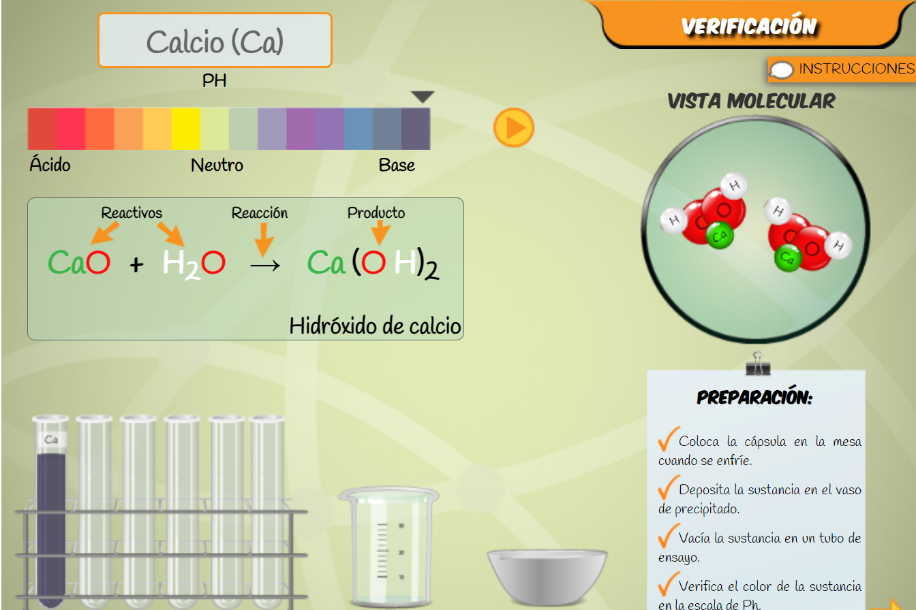

## Contrastación de sustancias

Para comparar los resultados, analizamos la naturaleza de cada sustancia, y el resultado del indicador universal para cada una.

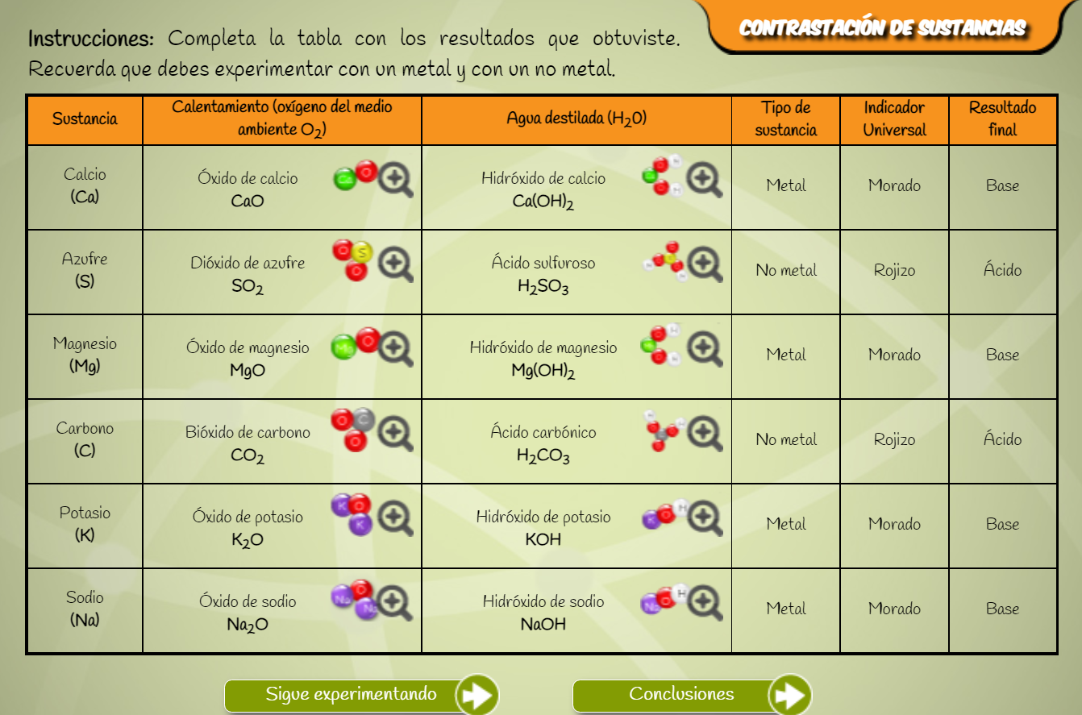

## Conclusiones

Después de analizar todas las sustancias, podemos concluir lo siguiente:

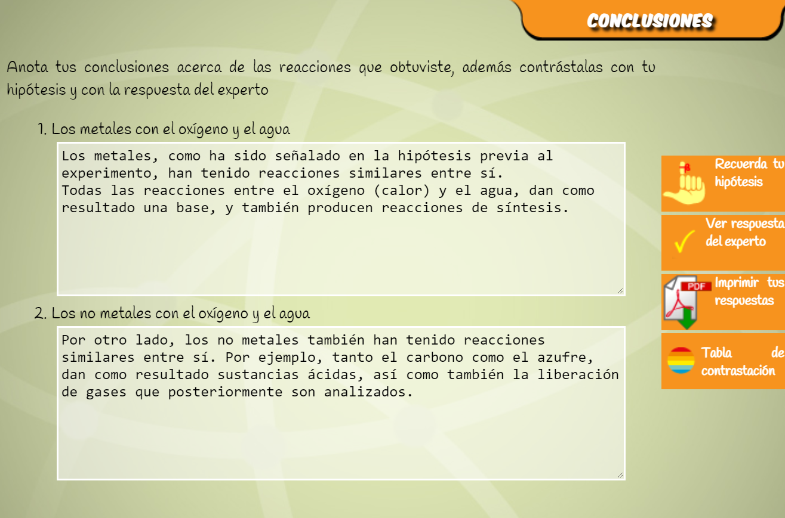

1. **Los metales y el oxígeno:**

Los metales, como ha sido señalado en la hipótesis previa al experimento, han tenido reacciones similares entre sí.

Todas las reacciones entre el oxígeno (calor) y el agua, dan como resultado una base, y también producen reacciones de síntesis.

1. **Los no metales con el oxígeno y el agua:**

Por otro lado, los no metales también han tenido reacciones similares entre sí. Por ejemplo, tanto el carbono como el azufre dan como resultado sustancias ácidas, así como también la liberación de gases que posteriormente son analizados.

## Respuestas de los expertos

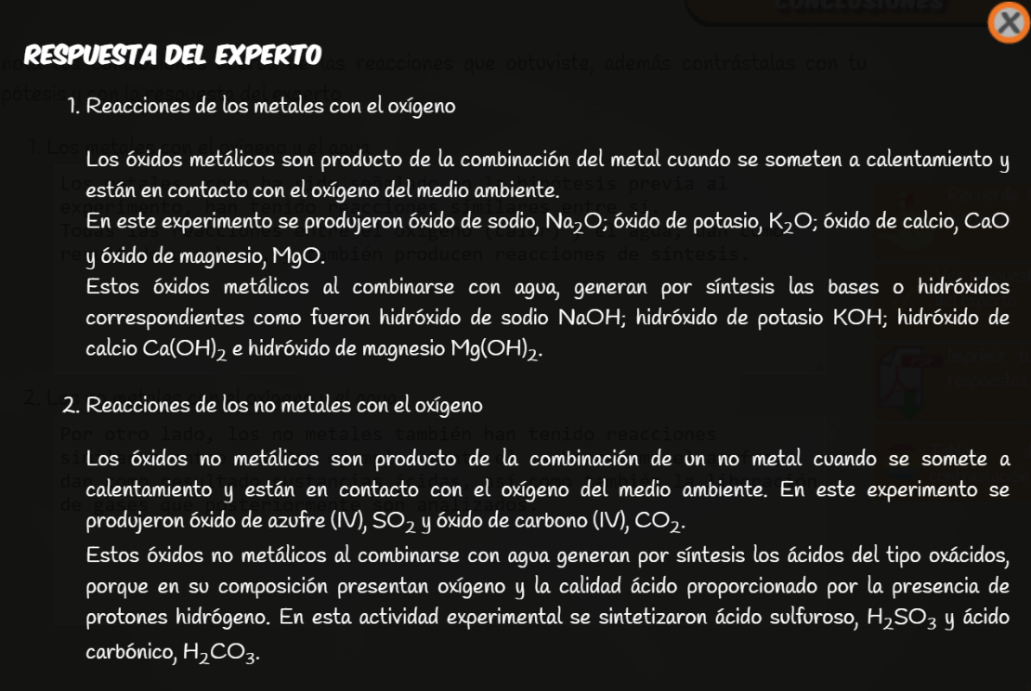

## Cuadro de conceptos

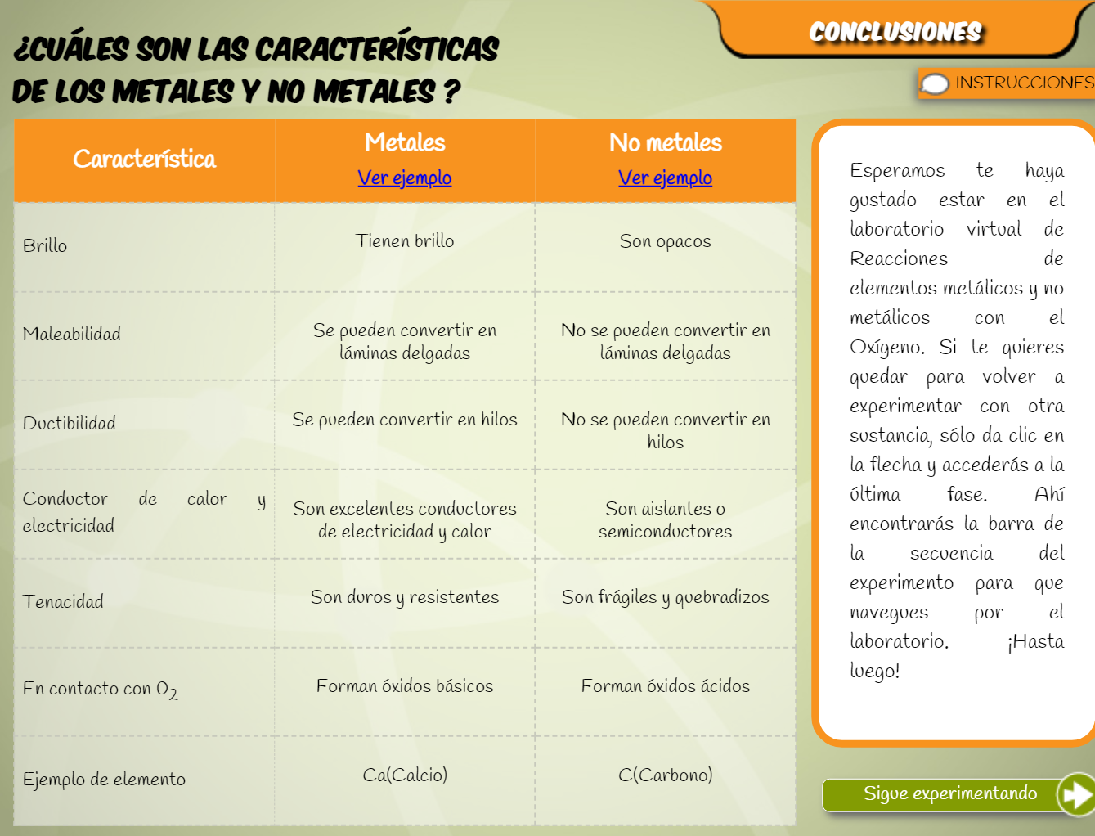

# Segunda práctica – cinética química y velocidad de reacción

En esta práctica se realizaron múltiples simulaciones con el fin de **comprobar la velocidad de reacción** entre el reactivo A y el reactivo B.

## Marco teórico

Cuando a una reacción química se le añade una cierta cantidad de compuestos, el tiempo de esta puede reducir o aumentar. Esto depende de muchos factores; uno de ellos es la interacción de las **sustancias entre ellas**.

## Experimentación

### Experimentando con los volúmenes de las sustancias (temperatura 25°)

|  |  |  |
| --- | --- | --- |
| Volumen A (ml) | Volumen B (ml) | Tiempo (s) |
| 10 ml | 10 ml | 60 s |
| 15 ml | 10 ml | 35 s |
| 20 ml | 10 ml | 27 s |
| 25 ml | 10 ml | 25 s |
| 30 ml | 10 ml | 12 s |
| 25 ml | 15 ml | 24 s |
| 20 ml | 20 ml | 29 s |
| 15 ml | 25 ml | 35 s |
| 10 ml | 30 ml | 60 s |
| 10 ml | 15 ml | 55 s |
| 10 ml | 20 ml | 28 s |
| 10 ml | 25 ml | 56 s |
| 10 ml | 30 ml | 60 s |

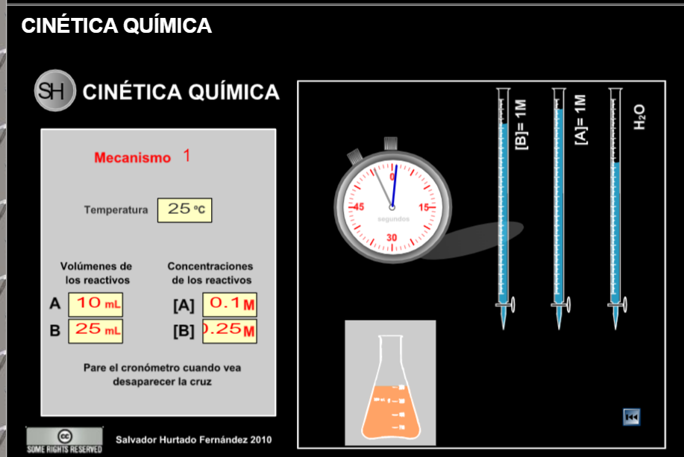

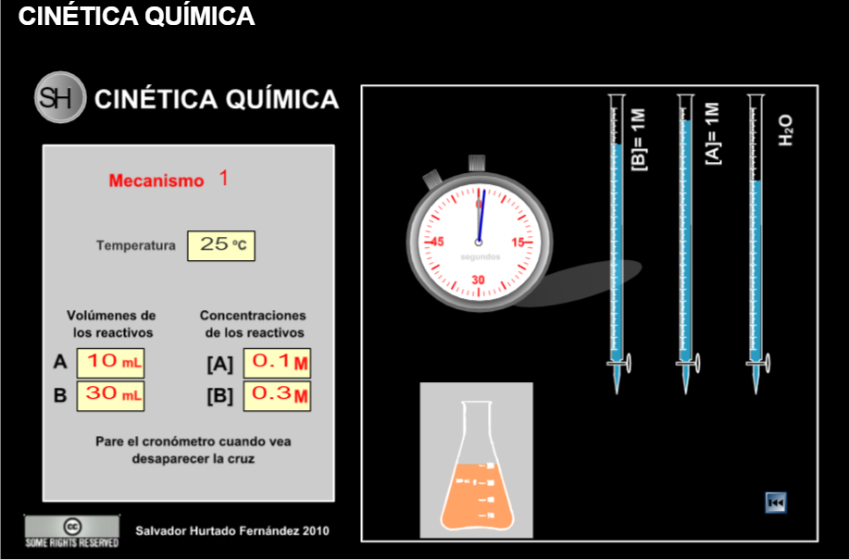

### Segunda parte del experimento (temperatura 35°)

|  |  |  |
| --- | --- | --- |
| Volumen A (ml) | Volumen B (ml) | Tiempo (s) |
| 10 ml | 10 ml | 53 s |
| 15 ml | 10 ml | 38 s |
| 20 ml | 10 ml | 30 s |
| 25 ml | 10 ml | 23 s |
| 30 ml | 10 ml | 17 s |
| 25 ml | 15 ml | 24 s |
| 20 ml | 20 ml | 28 s |
| 15 ml | 25 ml | 36 s |
| 10 ml | 30 ml | 50 s |
| 10 ml | 15 ml | 52 s |
| 10 ml | 20 ml | 58 s |
| 10 ml | 25 ml | 56 s |
| 10 ml | 30 ml | 52 s |

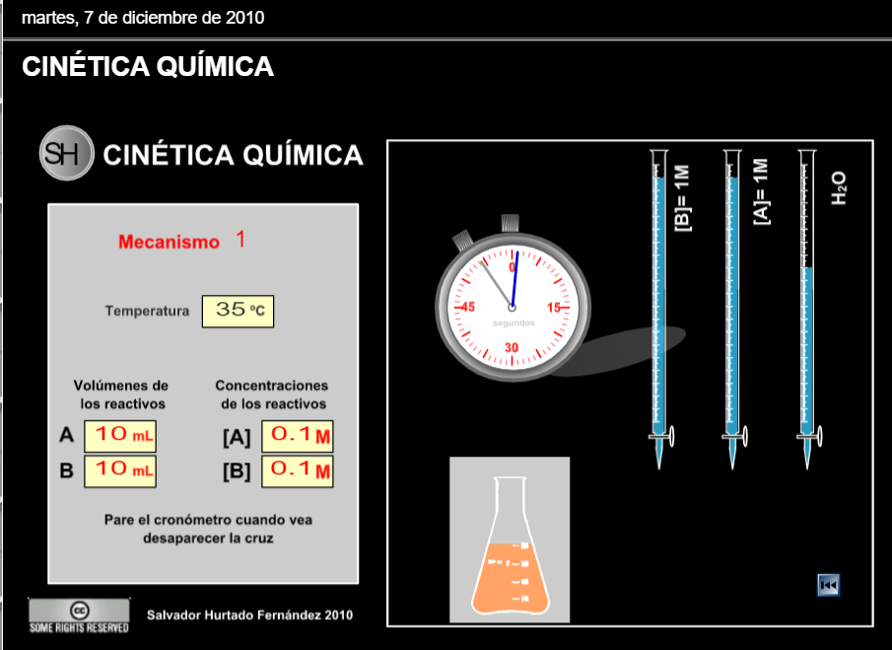

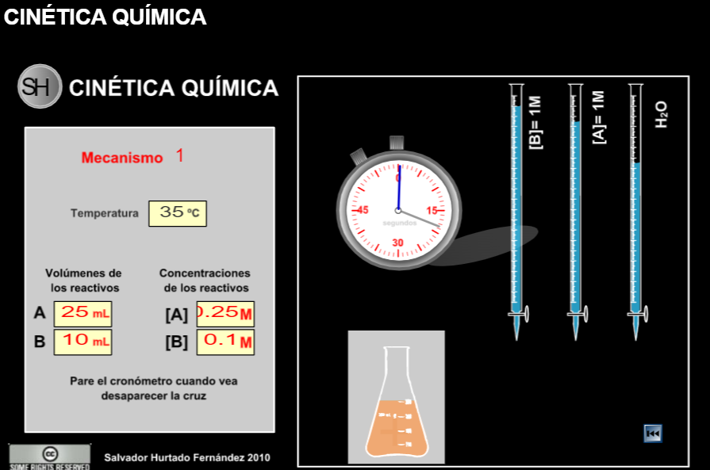

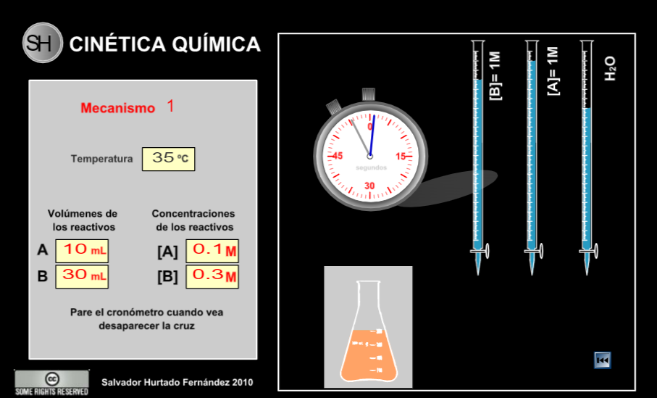

## Gráficos de cada experimento

### Gráfico 1 (sustancia A 25°)

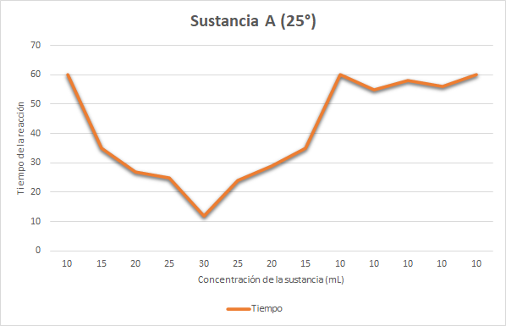

### Gráfico 2 (sustancia B 25°)

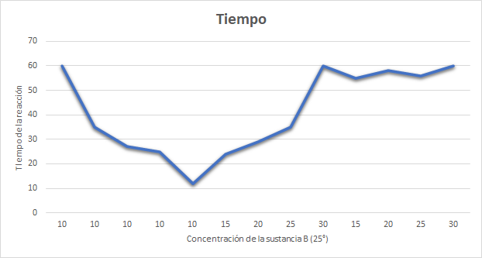

### Gráfico 3 (sustancia A 35°)

### Gráfico 4 (sustancia B 35°)

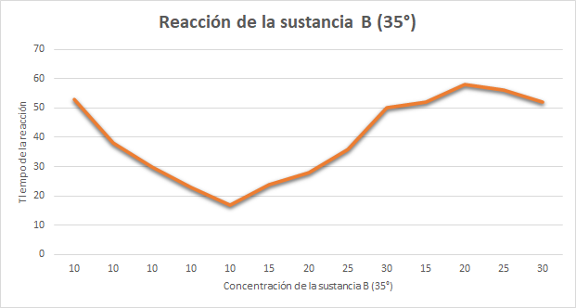

# Tercera práctica – Balanceo de ecuaciones

Zinc + HCl. Esta reacción produce gases (hidrógeno)

Para producción de oxígeno, se usa agua oxigenada y óxido de manganeso ($MnO_2$). Esta reacción produce gases de manera inmediata (oxígeno).

## Desarrollo de los ejercicios

### Ejercicio 1:

1. HCl
2. Debido a que el MnO2 acelera la reacción (catalizador).
3. A las condiciones en las que se encuentran, no se puede formar agua.
4. Explosión (agua en forma de gas); La flama actúa como catalizador.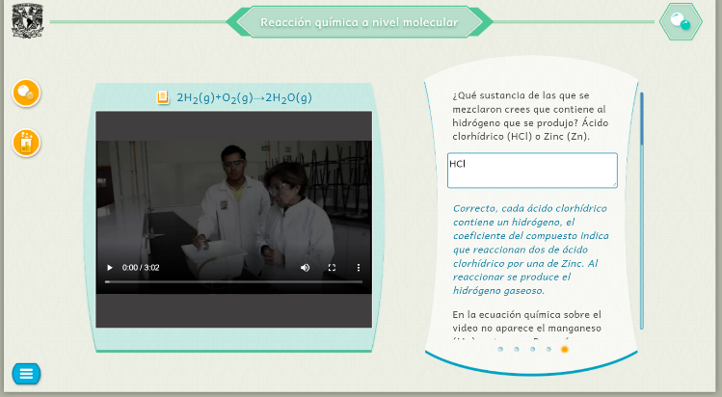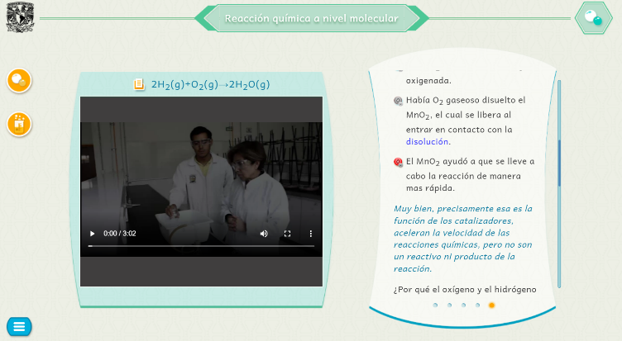

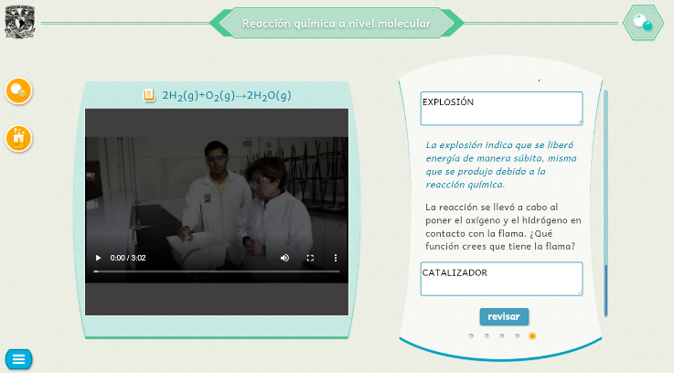

### Experimento 1:

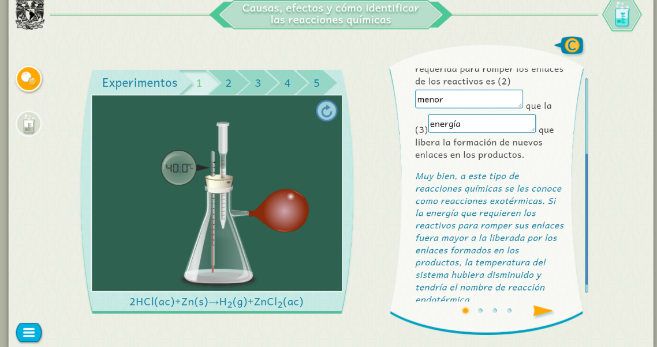

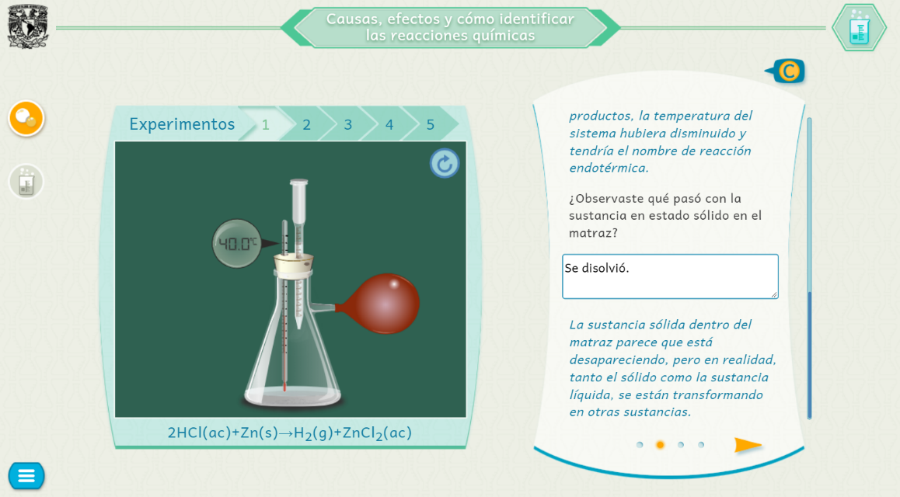

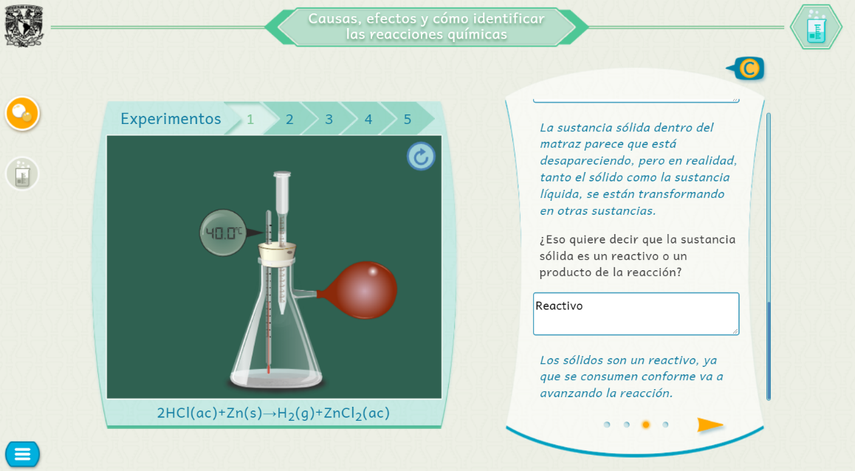

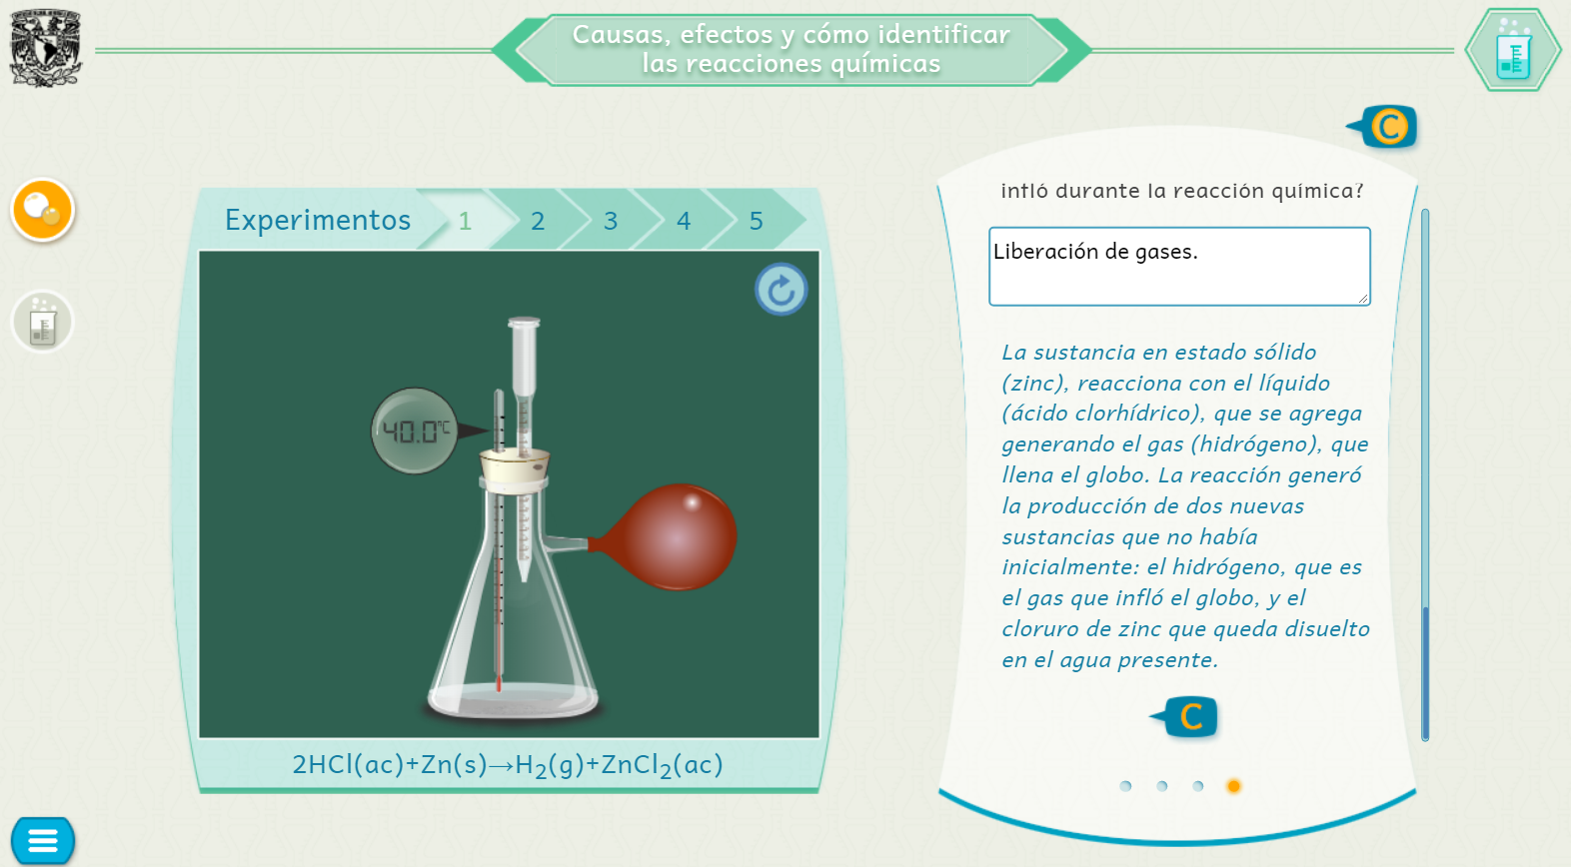

*La clasificación de las reacciones químicas es muy amplia y depende el enfoque del estudio para escoger la clasificación más adecuada. En este caso nos enfocamos a lo que ocurre con la reacción en términos energéticos.*

### Experimento 2:

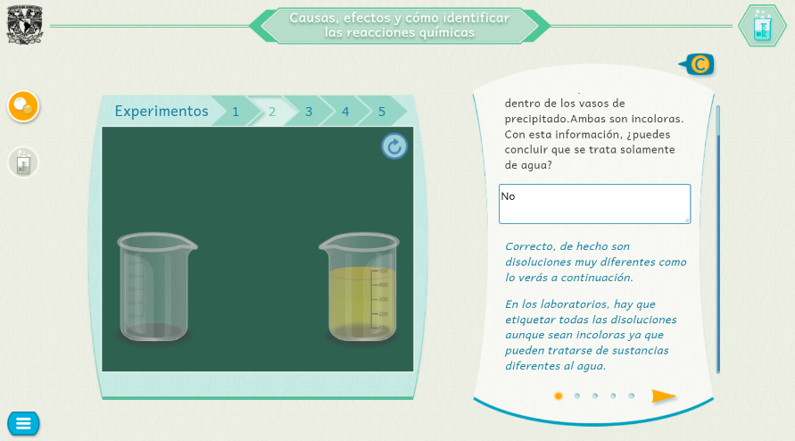

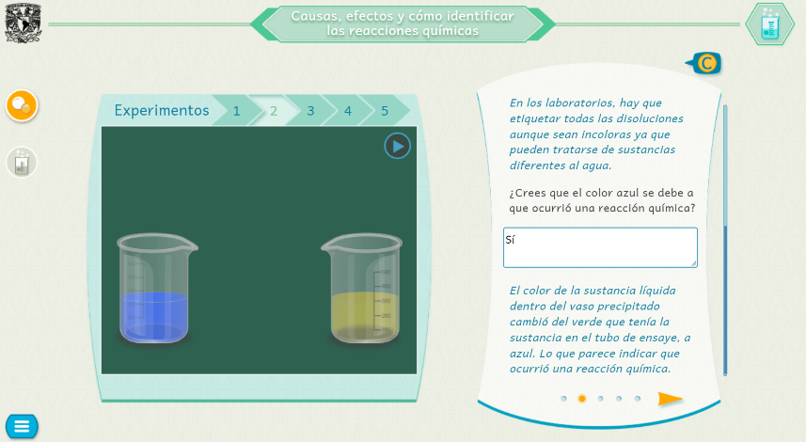

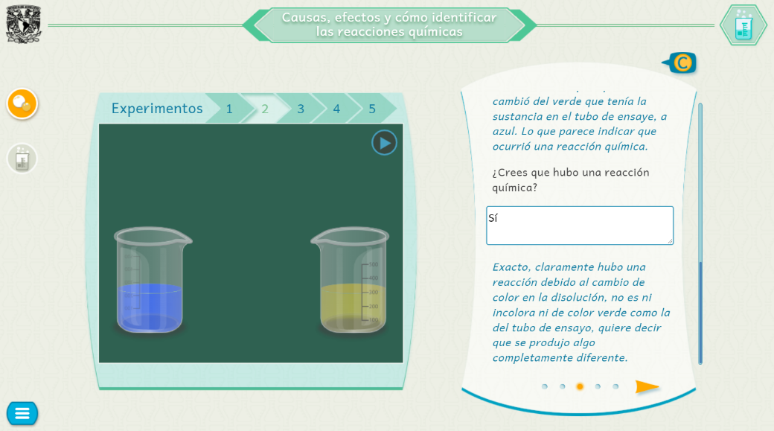

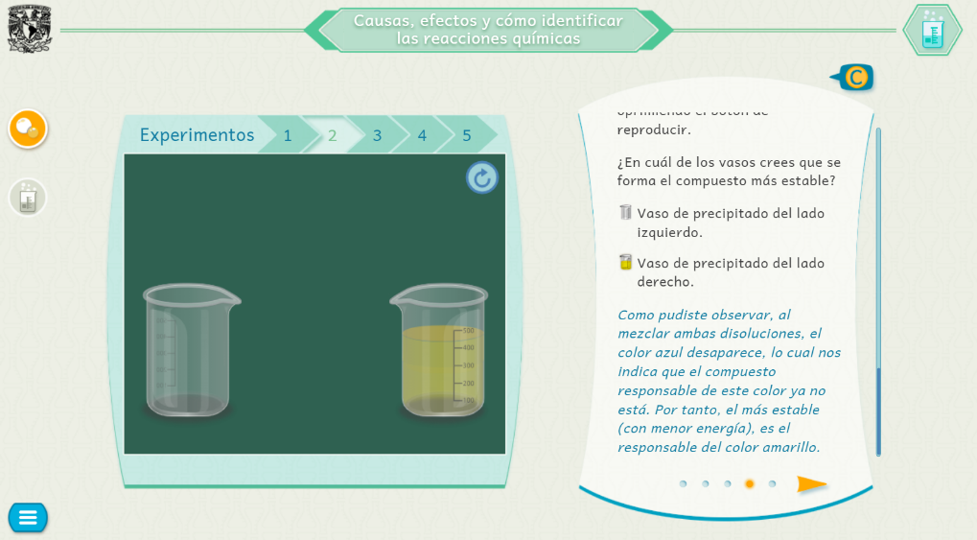

En el tubo de ensayo hay una disolución que contiene el ion níquel (II); en el vaso de precipitado de la izquierda hay una disolución con ion cianuro (CN-) y en el vaso de precipitado de la derecha hay una disolución que contiene amoniaco (NH3).

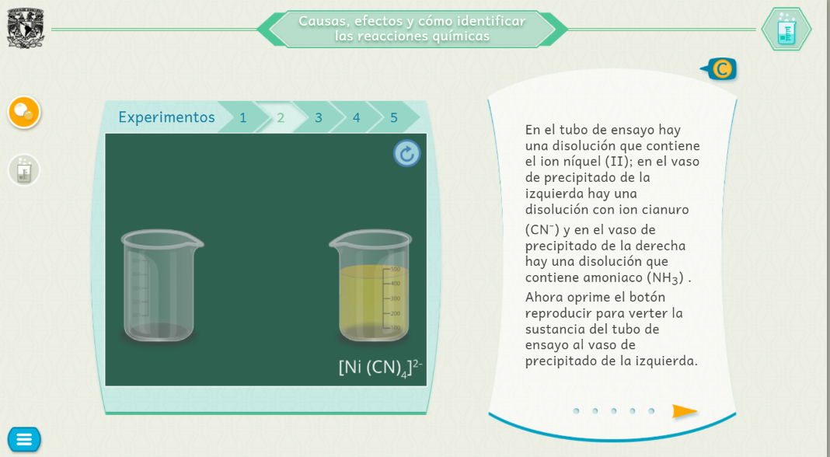

**Conclusión:**

En las reacciones químicas se ve favorecida la formación de los compuestos más estables. Cuando se tienen dos o más reactivos que pueden reaccionar con la misma especie química, la especie reaccionará primero con el reactivo o los reactivos con el que forme el compuesto más estable.

Es por esto por lo que, por ejemplo, una botella de agua no reacciona con el agua que contiene, debido a que tanto el agua como el plástico son compuestos estables, lo cual no da lugar a que se den otras reacciones fácilmente.

### Experimento 3:

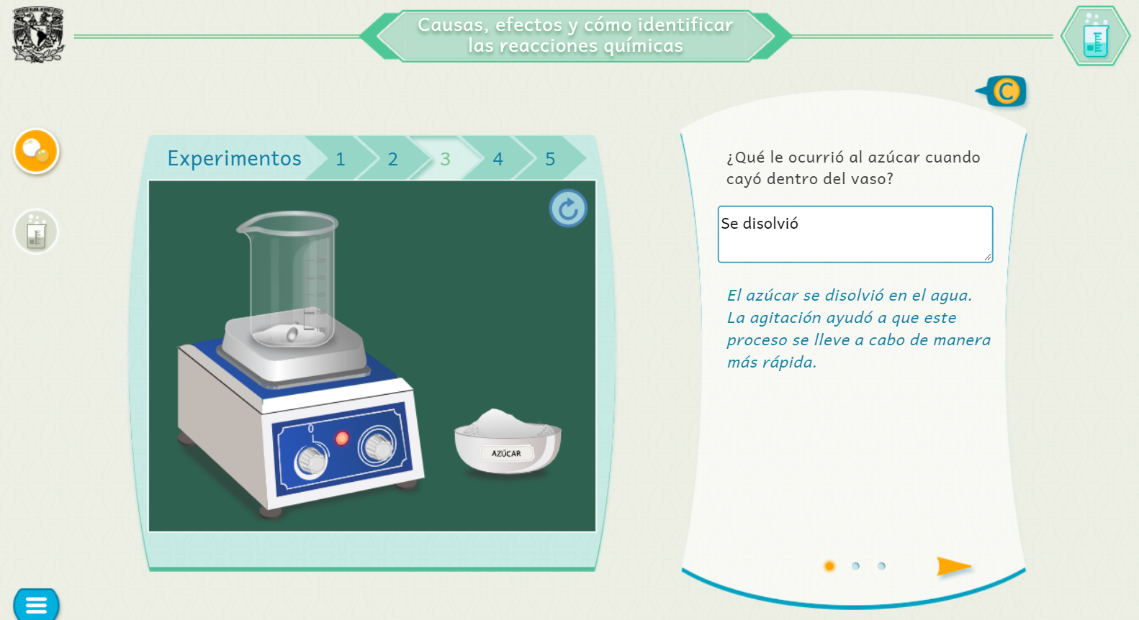

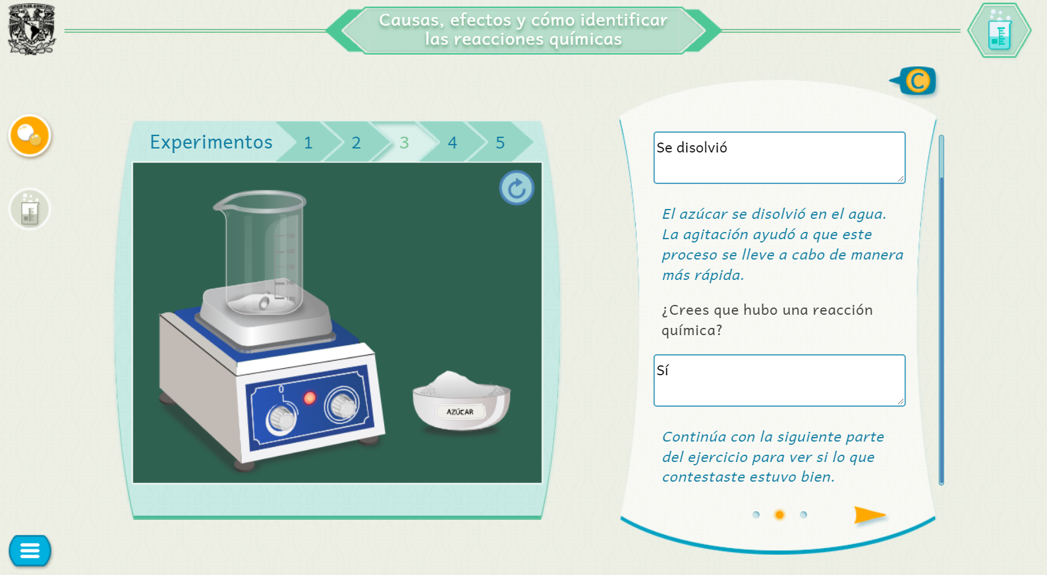

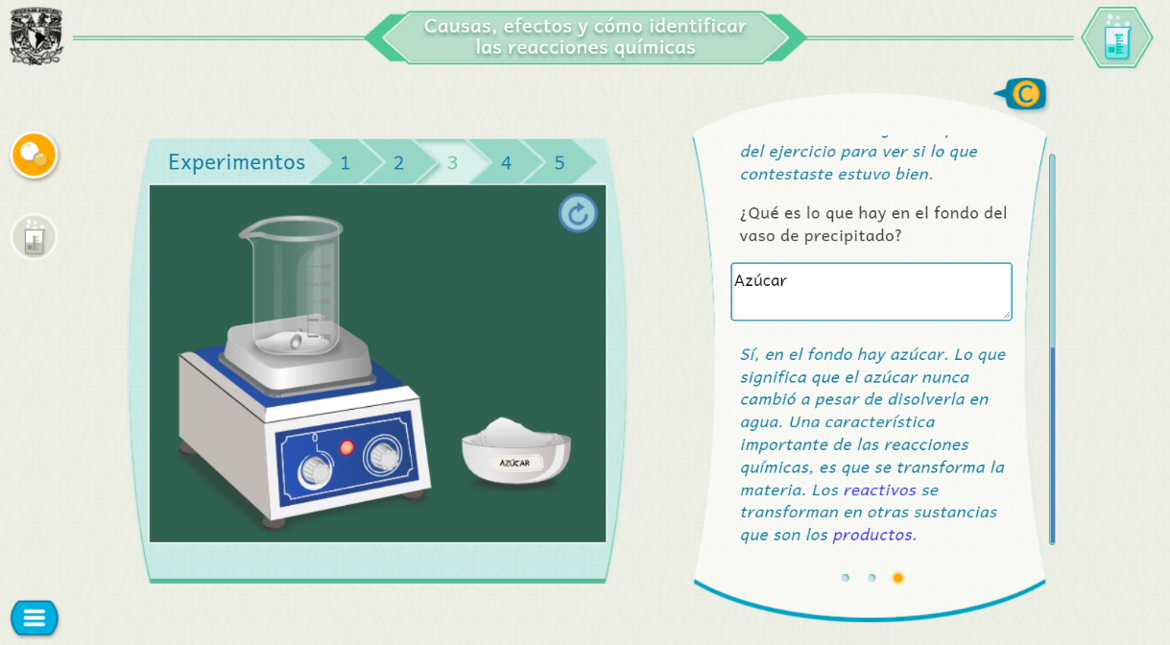

**Conclusión:**

Podemos decir que una reacción química se ha llevado a cabo, cuando una o más sustancias han perdido su identidad y han asumido una nueva forma, debido a un cambio en el tipo o número de átomos en la sustancia, o por un cambio en la estructura o configuración de estos átomos. Es decir, se ha formado al menos una sustancia completamente nueva.

### Experimento 4:

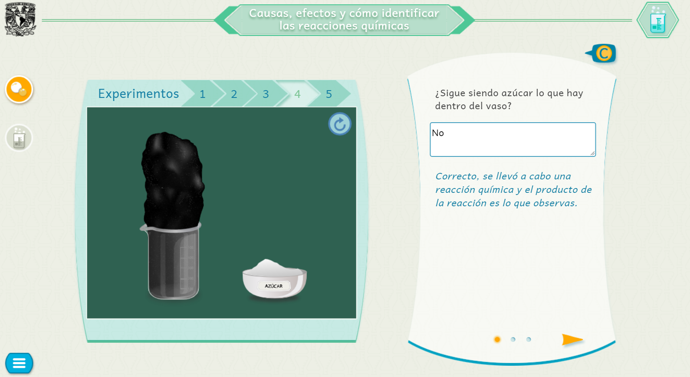

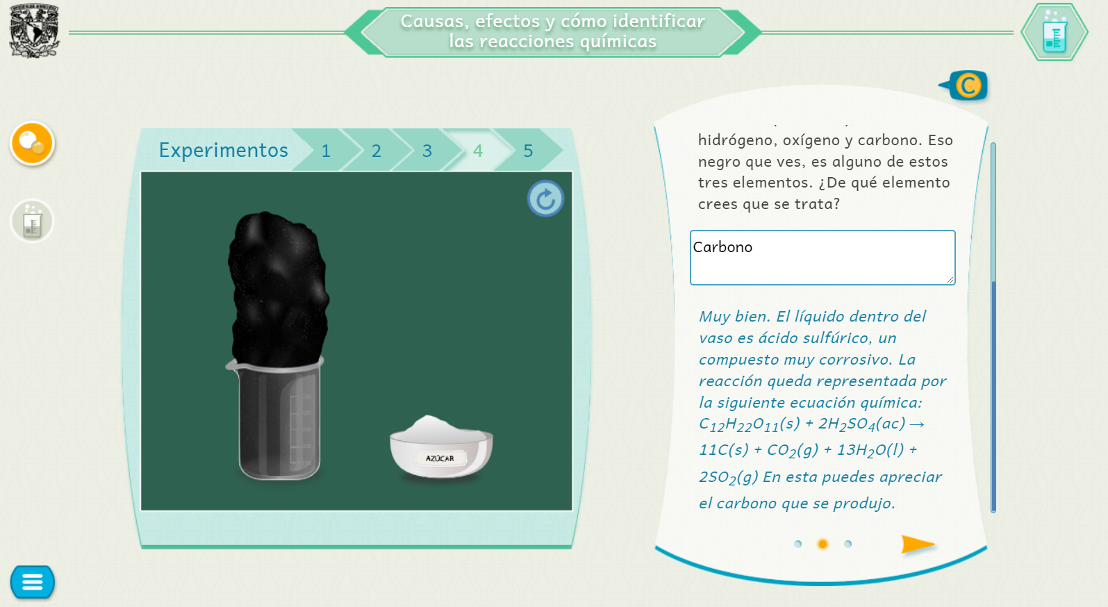

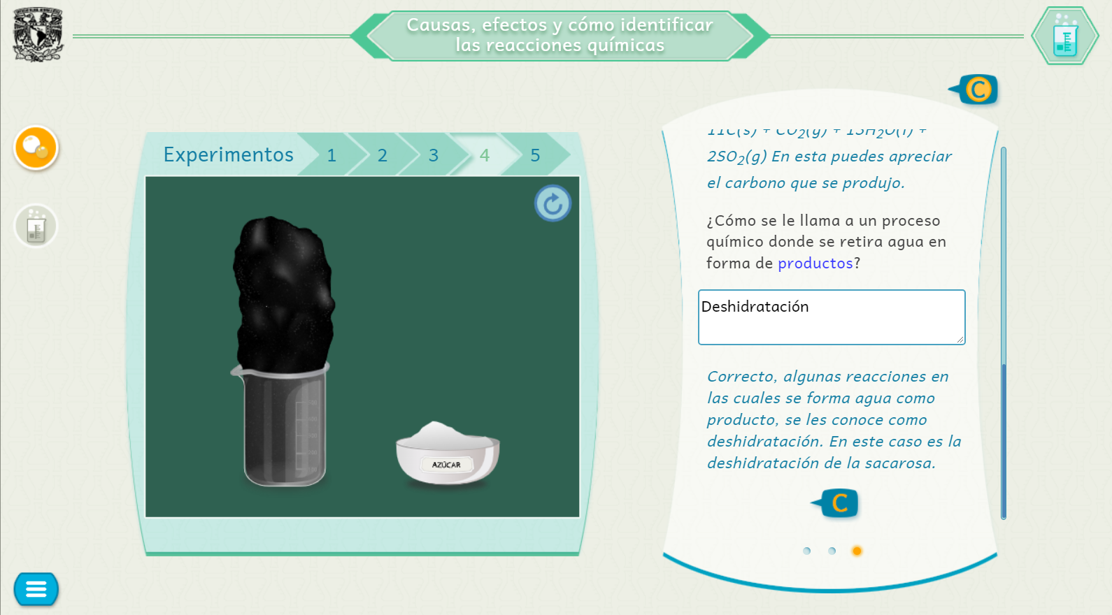

**Conclusión:**

Podemos decir que una reacción química se ha llevado a cabo, cuando una o más sustancias han perdido su identidad y han asumido una nueva forma, debido a un cambio en el tipo o número de átomos en la sustancia, o por un cambio en la estructura o configuración de estos átomos. Es decir, se ha formado al menos una sustancia completamente nueva.

### Experimento 5:

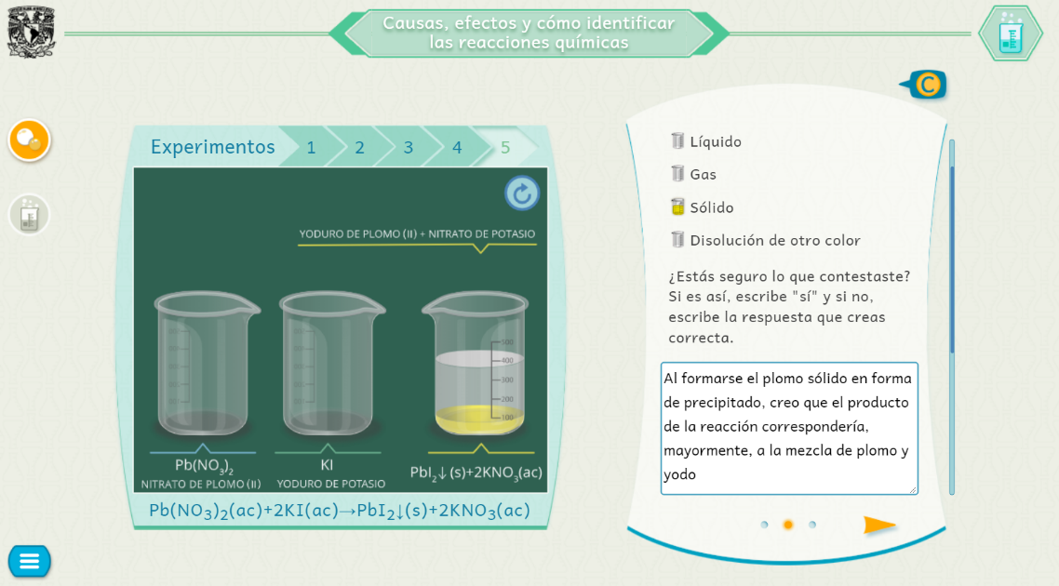

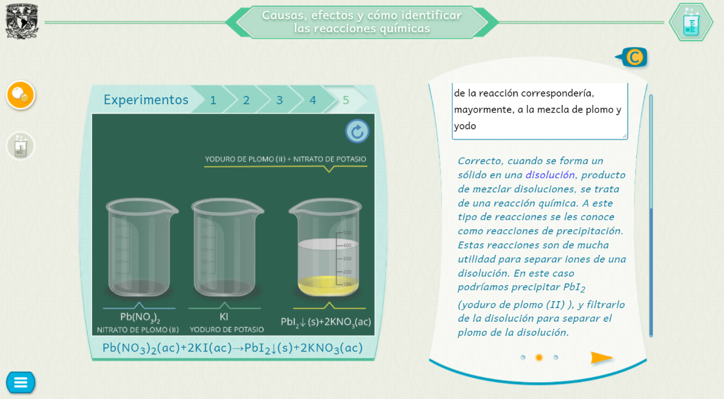

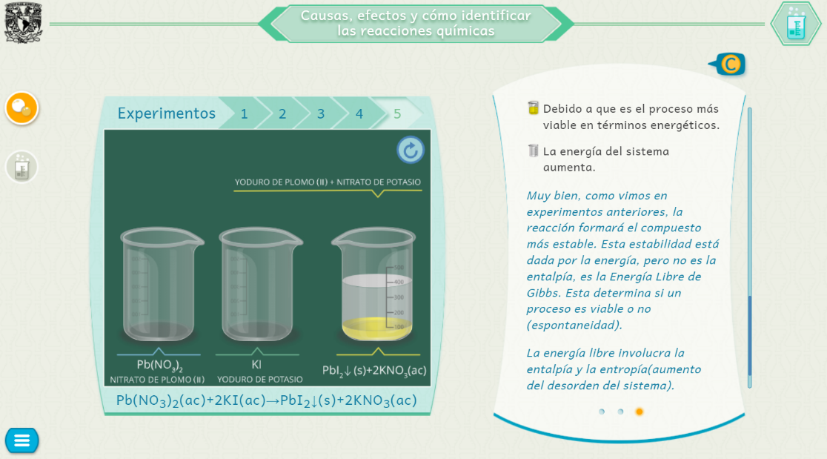

**Conclusión:**

La termodinámica nos indica si una reacción puede llevarse a cabo o no. Tan solo el cambio de entalpía no nos da información suficiente para hacer una conclusión. El parámetro es la energía libre de Gibbs. Este no solo determina si una reacción química es posible de manera natural, si no para cualquier sistema (físico o químico) en el que se esté llevando un cambio. Este tema es muy amplio y sumamente interesante, se recomienda consultar un buen libro de texto de fisicoquímica.

# Cuarta práctica – Equilibrio químico y ecuaciones de velocidad

Primero, simplemente tenemos que escribir la concentración (moles) de cada uno de los compuestos en la tabla de concentraciones (en el caso de los productos, tenemos que la concentración inicial es 0, ya que no se ha producido ningún compuesto). Posteriormente, vemos la concentración final (equilibrio) del producto, la cual también nos otorga el programa. Finalmente, sólo debemos repartir la concentración final entre los dos reactivos, para que se cumpla la **ley de conservación de la materia,** y para que la ecuación cumpla su equilibrio químico.

Para calcular el coeficiente de equilibrio (Kc) debemos aplicar la fórmula otorgada. En este caso, prescindimos de los volúmenes, ya que siempre serán constantes a lo largo de la práctica (10 ml por todos los compuestos, incluyendo el agua).

## Experimento 1: Concentraciones 3.5ml y 2.5ml

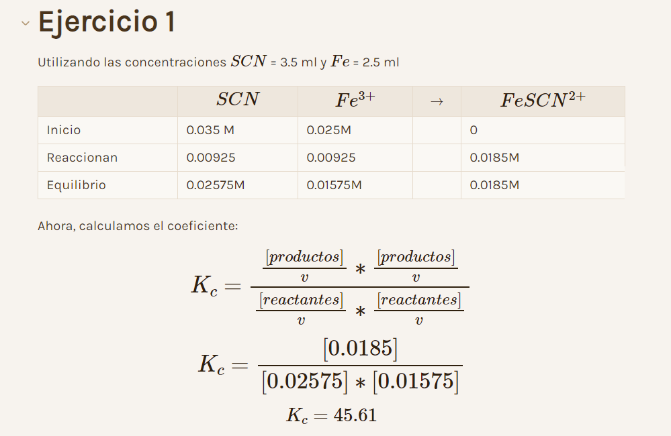

## Ejercicio 2: Utilizando las concentraciones 2ml y 3ml

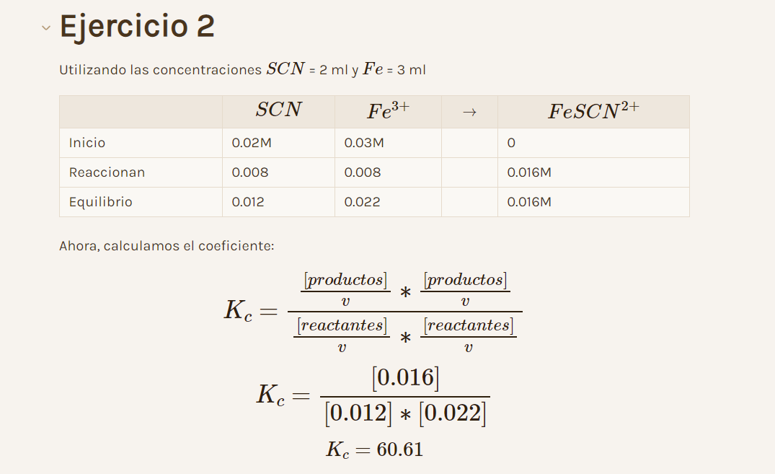

## Ejercicio 3: Utilizando las concentraciones 1ml y 4ml

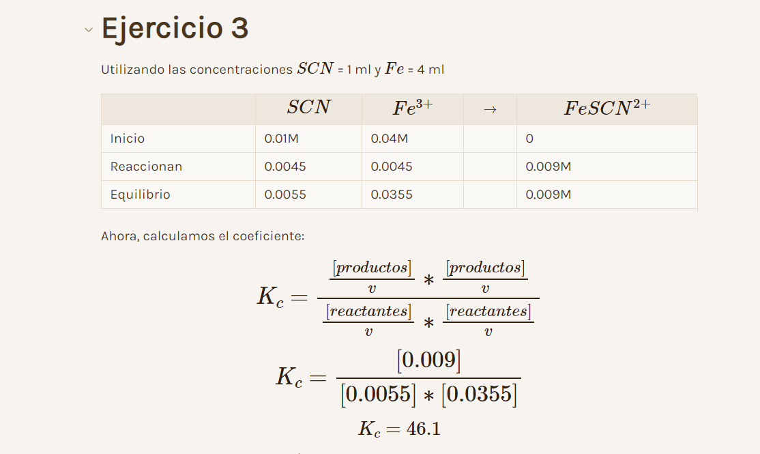

## Ejercicio 4: Construir la tabla de concentraciones de todos los elementos

Para la siguiente tabla, simplemente debemos completar con los datos que se nos solicitan. Las primeras dos filas corresponden a los estados iniciales de los reactantes, y la tercera fila corresponde al estado de equilibrio del producto, la cuarta y quinta fila corresponde al estado de equilibrio de los reactantes, y la última fila corresponde al coeficiente de equilibrio de todas las operaciones. (Todas las concentraciones de las sustancias están en moles)

|  |  |  |  |  |  |  |  |
| --- | --- | --- | --- | --- | --- | --- | --- |
| [SCN-]i (M) | 0.01 | 0.02 | 0.03 | 0.04 | 0.05 | 0.02 | 0.02 |
| [Fe3+]i (M) | 0.01 | 0.01 | 0.01 | 0.01 | 0.01 | 0.02 | 0.03 |
| [FeSCN2+]e (M) | 0.006 | 0.008 | 0.0085 | 0.0095 | 0.01 | 0.013 | 0.016 |
| [SCN-]e (M) | 0.007 | 0.016 | 0.02575 | 0.03525 | 0.045 | 0.0135 | 0.012 |
| [Fe3+]e (M) | 0.007 | 0.006 | 0.00575 | 0.00525 | 0.005 | 0.0135 | 0.022 |
| Kc | 122.45 | 83.33 | 57.41 | 51.33 | 44.44 | 71.33 | 60.61 |